**Evidências de Testes do Projeto SAT da SEFAZ – TO**

1. **Introdução**

Esse documento tem como objetivo evidenciar as validações relacionadas à **SEGUC0480 - Solicitar para Atuar como Usuário Principal de uma Empresa** da **OS4782** do Projeto **SAT da SEFAZ-TO**.

1. Cenários de Testes

|  |
| --- |
| Solicitar para Atuar como Usuário Principal de uma empresa - Solicitar para Atuar como Usuário Principal de uma empresa sem preencher o campo CNPJ |

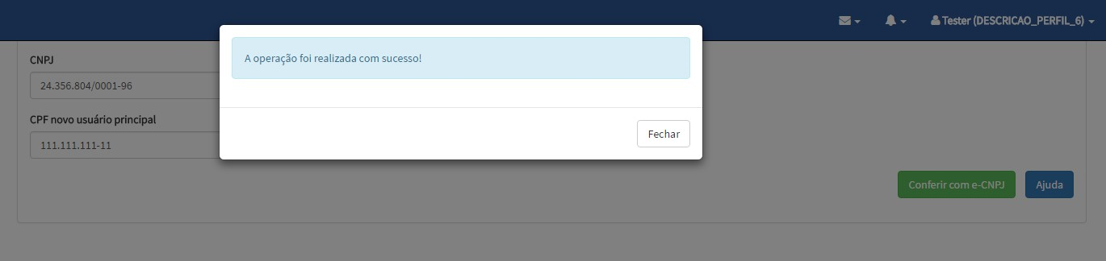

|  |
| --- |
| Solicitar para Atuar como Usuário Principal de uma empresa - Solicitar para Atuar como Usuário Principal de uma empresa sem preencher os campos CNPJ e CPF |

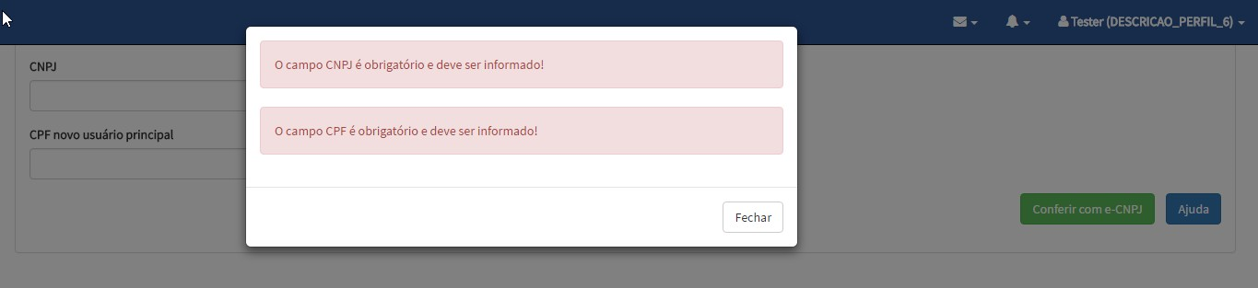

|  |
| --- |
| Solicitar para Atuar como Usuário Principal de uma empresa - Solicitar para Atuar como Usuário Principal de uma empresa preenchendo os campos com dados inválidos |

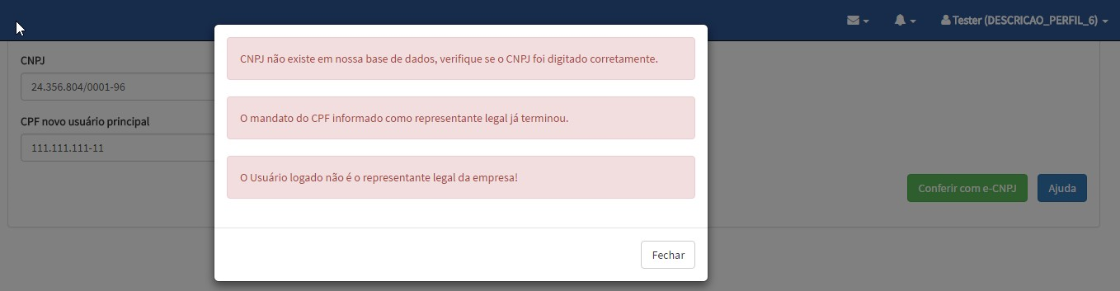

|  |
| --- |
| Solicitar para Atuar como Usuário Principal de uma empresa - Solicitar para Atuar como Usuário Principal de uma empresa preenchendo com dados não existentes na base |



|  |
| --- |
| Solicitar para Atuar como Usuário Principal de uma empresa - Solicitar para Atuar como Usuário Principal de uma empresa sem preencher o campo CPF |

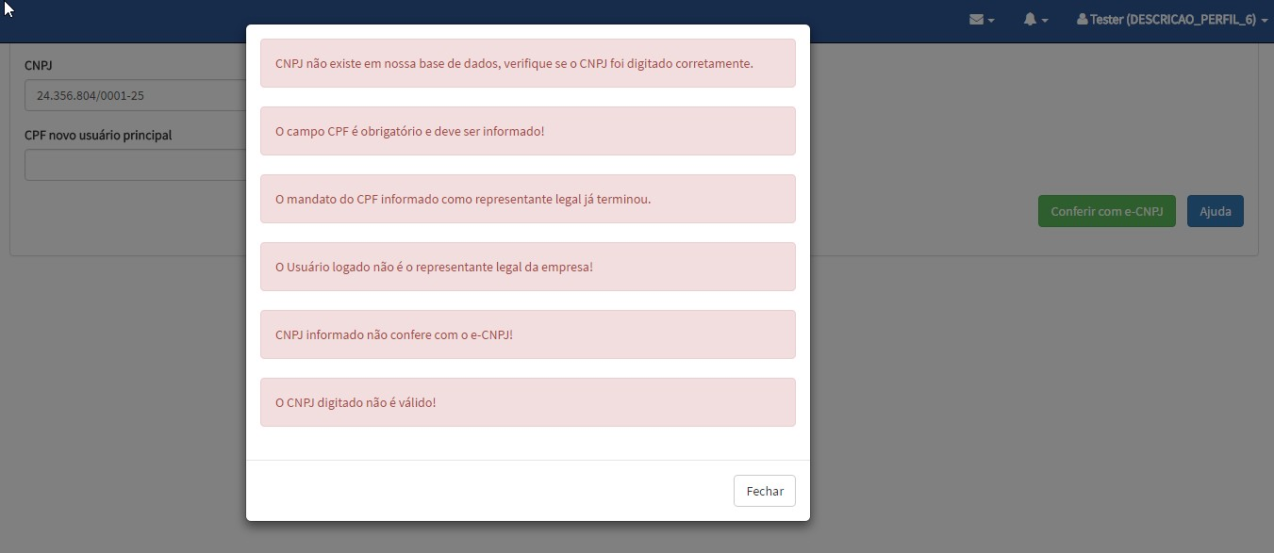

|  |
| --- |
| Solicitar para Atuar como Usuário Principal de uma empresa - Solicitar para Atuar como Usuário Principal de uma empresa |



|  |
| --- |
| Solicitar para Atuar como Usuário Principal de uma empresa - Solicitar para Atuar como Usuário Principal de uma empresa com CPF logado no sistema |

